

Departamento de Cooperación Internacional
Secretaría de Consejo Superior y Relaciones Institucionales
Universidad Nacional de La Pampa
Viernes 14 de agosto de 2015

SÍNTESIS CONVOCATORIAS VIGENTES

NOVEDADES
1. ¡Reiteramos! IX Convocatoria Redes Interuniversitarias.
2. Maestría en Derechos Humanos y Democratización para América Latina y el Caribe.
3. Becas del Ministerio de Ciencia, Tecnología e Innovación Productiva.
4. Becas para Asistentes de Idioma – Comisión Fulbright.

EVENTOS VINCULADOS A LA INTERNACIONALIZACIÓN DE LA UNIVERSIDAD
1. Bienvenida estudiantes internacionales.
2. Entrega de presentes estudiantes UNLPam en la USTABUCA.
3. Publicación de artículo: estudiante de la UNLPam que realizó intercambio en la U. F. de Uberlandia.
4. II Congreso Mundial de Justicia Constitucional. Concurso de Estudiantes de Derecho.

LISTADO DE MATERIAL INFORMATIVO CON EL QUE CUENTA EL DEPARTAMENTO DE COOPERACIÓN INTERNACIONAL A DISPOSICIÓN DE QUIENES DESEEN CONSULTARLO – ACTUALIZADO

SITIOS DE INTERÉS

SÍNTESIS CONVOCATORIAS VIGENTES

PROGRAMA | PLAZO DE LA CONVOCATORIA | Sitio web
Redes IX | 21 de agosto | http://portales.educacion.gov.ar/spu/convocatorias/se-abre-la-convocatoria-a-proyectos-de-redes-ix/.
Maestría en Derechos Humanos y Democratización | 21 de Agosto | www.unsam.edu.ar/ciep/bases-de-la-convocatoria-cohorte-2015-2016/
Becas Grupo La Rábida | 25 de agosto | http://www.grupolarabida.org/index.php/convocatorias-ayudas-y-subvenciones/becas-unia
Becas de Estadías Cortas de Invest Doct en Dis Ind y Sust Poli.Design Consorzio de Milano | 3 de septiembre | http://bec.ar/convocatorias/28-programa-de-becas-de-estadias-cortas-de-investigacion-doctoral-en-diseno-industrial-y-sustentable-en-el-poli-design-consorzio-de-milano--para-profesionales-argentinos-en-la-republica-de-Italia
Programa de Coop Industrial en I+D Argentino – Israelí | 8 de septiembre | http://www.mincyt.gob.ar/convocatoria/programa-de-cooperacion-industrial-en-id-argentino-israeli-8-convocatoria-11007
EI3POD | Convocatoria a becas Post Doctorales | 10 de septiembre | http://www.embl.de/training/postdocs/08-eipod/EI3POD-programme-overview/index.html
DAAD - Becas para doctorados y estadías de investigación | 15 de septiembre | http://www.daad.org.ar/es/
Curso de Experto Universitario en Animación a la Lectura 2.0 | 16 de septiembre | www.oas.org.
Becas Asistentes de Idioma, Comisión Fulbright | 25 de septiembre | http://fulbright.edu.ar/category/consultas/beca-asistente-de-idioma/
Segunda Convocatoria a la presentación de Proyectos de Investigación Aplicada sobre Cooperativismo y Economía Social | Ventanilla abierta | http://portales.educacion.gov.ar/spu/cooperativismo-y-economia-social/ .

NOVEDADES

- ¡Reiteramos!
IX Convocatoria Redes Interuniversitarias
El Programa de Promoción de la Universidad Argentina dependiente de la Secretaría de Políticas Universitarias, ha informado que se encuentra abierta la Convocatoria a Redes IX, dirigida tanto a universidades nacionales como privadas. El objetivo es alentar la creación o profundización de lazos académicos con instituciones de países definidos como geografías prioritarias (siendo éstos los de América Latina, África y Asia); favorecer el contacto, intercambio y cooperación académica con instituciones de países con altos niveles de conocimiento en disciplinas que nuestro país considera fundamentales (tales como energía, alimentos, trasporte e innovación productiva); promover la oferta académica de grado y postgrado de las instituciones universitarias del país; y convocar a nuestro país a referentes y especialistas internacionales en las temáticas prioritarias.
Plazo de la Presentación
Si bien el plazo establecido por la SPU para ingresar los proyectos es el 28 de agosto del corriente, se informa que aquellas propuestas que requieran de financiamiento por parte de la Secretaría de Consejo Superior y Relaciones Institucionales, deberán ser presentadas en el Dpto. de Cooperación Internacional a más tardar el viernes 21 de agosto. Toda propuesta que se reciba con posterioridad a esa fecha deberá estar acompañada por una nota con aval del Decano/a en la que se indique qué Unidad Académica / dependencia se hará cargo de la contraparte comprometida.
La cantidad de proyectos que la UNLPam financiará como recursos de contraparte dependerá de los montos demandados en los proyectos y la disponibilidad presupuestaria. A tal fin, las propuestas serán evaluadas por una Comisión compuesta por la Secretaria de Consejo Superior y Relaciones Institucionales, la Secretaria Académica y la Secretaria de Investigación y Posgrado, quienes realizarán una selección previa en caso que la cantidad de proyectos presentados supere la posibilidad de afrontar el compromiso global de contraparte de la Universidad.

Los objetivos generales de la convocatoria son:
- Promover la constitución y fortalecimiento de redes entre instituciones universitarias argentinas y extranjeras.
- Facilitar el desarrollo y afianzamiento de actividades académicas en el contexto internacional y regional de cooperación.
- Generar espacios de coordinación de políticas y estrategias de internacionalización para el sistema universitario en función de la estrategia de inserción internacional de nuestro país y apoyar el fortalecimiento de los espacios existentes.

Los objetivos específicos son:
- Desarrollar y afianzar la movilidad internacional de estudiantes, docentes e investigadores con el objetivo de producir, transferir y/o adquirir conocimiento en aquellos campos académicos considerados estratégicos para nuestro país, específicamente en los vectores del desarrollo: alimentos y soberanía alimentaria; innovación tecnológica y productiva; energía y minería; transporte, logística y vías de comunicación.
- Alentar la profundización de los lazos académicos con el exterior y particularmente con los países definidos como prioritarios para nuestro país. En este sentido, la primera prioridad geográfica la constituyen los países de América Latina y el Caribe y los países emergentes de los continentes africanos y asiáticos.

Características de las presentaciones
Las Instituciones Universitarias Argentinas podrán presentar Proyectos de Fortalecimiento o Desarrollo de Redes Interuniversitarias que deberán atender las siguientes características:
- Un proyecto de Red estará conformado por al menos TRES (3) Instituciones Universitarias de las cuales, al menos DOS (2) deben ser argentinas y UNA (1) extranjera.
- Para la presente convocatoria podrán presentarse como Responsables de Proyecto: Secretario/a o Director/a de Oficina de Relaciones Internacionales o equivalente, Director/a de carrera / Departamento /Instituto, Titular de Cátedra, Jefe de Trabajos Prácticos, Directores de equipos de investigación.
- Los objetivos particulares deberán ser claros y explícitos, orientándose al intercambio y la movilidad de docentes y estudiantes, el desarrollo compartido de programas o parte de programas de formación de grado o posgrado, iniciativas destinadas a la convergencia y reconocimiento de estudios, proyectos conjuntos de investigación y desarrollo, así como otras actividades académicas orientadas al fortalecimiento de relaciones interinstitucionales en el ámbito internacional, ajustándose a los objetivos específicos de la presente Convocatoria. En todos los casos se debe garantizar la participación activa de todas las instituciones que conforman la red en las actividades del Proyecto.
- En el caso de que la red propuesta desarrolle actividades o programas de investigación, los gastos elegibles no incluirán equipamientos ni insumos propios de la actividad investigativa (drogas, bibliografía, materiales de experimentación, etc.) sino aquellos vinculados a la movilidad de los miembros y publicación de resultados.
- La red deberá incluir una masa crítica de personal y áreas involucradas en cada institución participante, garantizando razonablemente que los acuerdos no se traduzcan en planes inasibles ni se circunscriban a un mero interés individual.
- El compromiso de participación de las instituciones extranjeras deberá acompañar la presentación del Proyecto en papel. El mismo puede ser firmado por autoridades universitarias como Rector/a, Decano/a de Facultad, Director/a de Instituto o Director/a de Carrera y puede ser recibido en papel o digitalizado.
- La red deberá establecer en el Proyecto los mecanismos de monitoreo y evaluación de procesos y resultados.
- En el caso en que, como producto de la actividad de la Red, se produzcan materiales editados (en cualquier soporte) deberá figurar el logo y el nombre del MINISTERIO DE EDUCACIÓN, en la tapa o contratapa. En el caso de publicaciones en papel se deberán enviar TRES (3) ejemplares al PROGRAMA DE PROMOCIÓN DE LA UNIVERSIDAD ARGENTINA. En el caso de publicaciones electrónicas se deberá informar al Programa la dirección del sitio web en que se alojan.
- Se podrán presentar a esta Convocatoria tanto redes nuevas como redes consolidadas en igualdad de condiciones.
- Cada Universidad deberá presentar en una sola entrega unificada todos los proyectos dirigidos por la institución, a través de su área de Relaciones Internacionales.
Las presentaciones deberán incluir los siguientes aspectos:
- Instituciones integrantes de la red
- Análisis diagnóstico de su desarrollo en los últimos años (para las redes en desarrollo), o síntesis diagnóstica de la trayectoria de las instituciones participantes en las temáticas de la Red y pertinencia de los acuerdos propuestos (para las redes en proceso de constitución).
- Objetivos y justificación de las actividades en el marco del Plan de Desarrollo de las Relaciones Internacionales de las universidades argentinas participantes o documentos oficiales equivalentes
- Plan de actividades previsto entre el 1° de febrero de 2016 y el 30 de diciembre de 2016.

La presentación deberá hacerse en el Formulario que puede descargarse en http://portales.educacion.gov.ar/spu/convocatorias/se-abre-la-convocatoria-a-proyectos-de-redes-ix/ el cual será firmado por los Rectores o Presidentes de las Instituciones Universitarias Argentinas participantes.

A los efectos de facilitar la gestión de la red, el Director del Proyecto será el responsable de la gestión y de la elaboración del Informe Final. La institución universitaria a la que pertenece el Director será la Universidad convocante del Proyecto al PROGRAMA DE PROMOCIÓN DE LA UNIVERSIDAD ARGENTINA.

Financiamiento
Se podrá solicitar al PROGRAMA DE PROMOCIÓN DE LA UNIVERSIDAD ARGENTINA hasta un máximo de PESOS SETENTA MIL ($70.000) para cada Red. El monto solicitado deberá destinarse a solventar la gestión de la red (movilidad de los miembros argentinos y/o extranjeros –hacia la Argentina-, producción y edición de materiales y recursos necesarios para el cumplimiento de las actividades). No se financiarán gastos recurrentes (salarios, servicios permanentes, etc.) así como tampoco gastos fijos (Luz, Teléfono, etc.) ni equipamiento. Se deberán incorporar recursos institucionales de contraparte por al menos un VEINTE POR CIENTO (20%) del monto solicitado, que contribuyan a la continuidad e inserción del programa en las políticas de la institución. Tales recursos no podrán computarse a gastos recurrentes existentes (remuneraciones, pago de servicios, etc.) ni al uso de equipamientos y otros recursos de infraestructura presentes en la institución, sino al financiamiento de las actividades y rubros previstos en el proyecto.

El aporte efectivo de los recursos comprometidos como contraparte del Proyecto será verificado por el PROGRAMA DE PROMOCIÓN DE LA UNIVERSIDAD ARGENTINA en los Informes que oportunamente solicite. El proyecto deberá discriminar por Institución Universitaria Argentina, en el Formulario adjunto, tanto los requerimientos de financiamiento al MINISTERIO DE EDUCACIÓN como el aporte de contraparte de cada una de ellas. Es requisito excluyente que el Rector o Presidente de la Universidad, firme la Carta compromiso que declara conocer y aceptar las bases de la convocatoria.

Para solicitar las bases completas de la convocatoria, realizar consultas o solicitar apoyo técnico dirigirse a la Secretaría del Consejo Superior y Relaciones Institucionales o por mail al correo movilidad@unlpam.edu.ar o bien consultar el link: http://portales.educacion.gov.ar/spu/convocatorias/se-abre-la-convocatoria-a-proyectos-de-redes-ix/.

2. Maestría en Derechos Humanos
y Democratización para América Latina y el Caribe

El Área de Becas Internacionales de la Dirección General de Cooperación Internacional del Ministerio de Relaciones Exteriores y Culto ha informado que se extendió al 21 de agosto de 2015 el plazo de inscripción para la beca correspondiente a la Maestría en Derechos Humanos y Democratización para América Latina y el Caribe (LAT.MA). Se trata de un curso intensivo de posgrado, con enfoque regional e interdisciplinario que se dicta en el Centro Internacional de Estudios Políticos (CIEP) de la Universidad Nacional de San Martín en Buenos Aires.

Para mayores detalles sobre requisitos, beneficios y proceso de postulación, se sugiere visitar el sitio web http://www.unsam.edu.ar/ciep/bases-de-la-convocatoria-cohorte-2015-2016/ para poder informarse sobre las características de la convocatoria y de información sobre las becas disponibles.

3. Becas del Ministerio de Ciencia, Tecnología e Innovación Productiva

El Ministerio de referencia ha informado acerca de las siguientes oportunidades:
- Programa de Becas de Estadías Cortas de Investigación Doctoral en Diseño Industrial y Sustentable en el Poli.Design Consorzio de Milano para Profesionales Argentinos en la República de Italia:
Fechas de inscripción: 12/08/2015 – 03/09/2015.
En el marco del Centro Internacional de Diseño del Conocimiento “Tomás Maldonado” del Ministerio de Ciencia, Tecnología e Innovación Productiva, se encuentra abierta la convocatoria a becas de estancias cortas de doctorado de diseño de cuatro meses de duración, específicamente en diseño industrial y sustentable, destinada a profesionales argentinos, con el fin de contribuir al crecimiento productivo de la Argentina en áreas estratégicas para el desarrollo sustentable del país.
Requisitos y financiamiento: http://bec.ar/convocatorias/28-programa-de-becas-de-estadias-cortas-de-investigacion-doctoral-en-diseno-industrial-y-sustentable-en-el-poli-design-consorzio-de-milano--para-profesionales-argentinos-en-la-republica-de-Italia
Consultas: becar@jefatura.gob.ar

- Programa de Cooperación Industrial en I+D Argentino – Israelí 8ª Convocatoria: desde el 20 de abril se encuentra abierta la convocatoria para la presentación de proyectos entre empresas israelíes y argentinas pertenecientes a todos los sectores de la industria, para elaborar una propuesta de cooperación en I+D que se traduzca en el desarrollo de productos, procesos o servicios de aplicación industrial nuevos y con innovación tecnológica orientados a la comercialización en el mercado interno y/o internacional. La convocatoria se desarrollará en dos Fases. Fase I: presentación de una pre-propuesta redactada en un Formulario de Cooperación donde se demuestre el aporte tecnológico de los participantes de ambos países antes del 8 de Septiembre de 2015. Estos perfiles serán evaluados por expertos de ambos países y se realizará una selección conjunta que las habilitará a pasar a la siguiente fase. Fase II: los solicitantes que hayan presentado las pre-propuestas, cumplan con todos los criterios de elegibilidad, y hayan obtenido una recomendación positiva en la evaluación preliminar de la Fase 1, estarán invitados a presentar la solicitud de financiación completa, utilizando los procedimientos antes del 17 de diciembre de 2015. En el caso de Argentina, los proyectos serán financiados por los instrumentos ANR Ventanilla Internacional de FONSOFT y ANR Internacional de FONTAR.
Más información en: http://www.mincyt.gob.ar/convocatoria/programa-de-cooperacion-industrial-en-id-argentino-israeli-8-convocatoria-11007

- Programa EI3POD | Convocatoria a becas Post Doctorales:
En el marco de la Membresía Asociada Argentina al Laboratorio Europeo de Biología Molecular (EMBL), la Dirección Nacional de Relaciones Internacionales del Ministerio de Ciencia, Tecnología e Innovación Productiva ha firmado un Memorando de Entendimiento (MoU) para promover la cooperación entre investigadores argentinos y europeos bajo el Programa EI3POD (Marie Sklodowska-Curie COFUND). EI3POD es un programa de becas de postdoctorado con tres especialidades: 1) Interdisciplinario; 2) Internacional/Institucional; e 3) Intersectorial. Los interesados deberán desarrollar una propuesta de investigación como parte de su solicitud, para ello deberán contactarse con los potenciales tutores del EMBL para discutir sus proyectos. Los líderes de grupo podrán ser contactados a través del directorio las unidades del EMBL; o a través de los tópicos de investigación disponibles. Se otorgarán hasta veinte (20) becas postdoctorales tras un proceso de selección competitivo de las aplicaciones presentadas con anterioridad al 10 de septiembre de 2015.
Más información en http://www.embl.de/training/postdocs/08-eipod/EI3POD-programme-overview/index.html

4. Becas para Asistentes de Idiomas - Comisión Fulbright

La Comisión Fulbright ha informado que se encuentran abierta la convocatoria Asistente de Idiomas siendo que los candidatos deben ser profesores de inglés jóvenes (21 a 29 años) que deseen ser representantes de Argentina y enseñar español en una universidad estadounidense durante un año académico.

Se trata de un programa de Becas otorgadas conjuntamente por la Comisión Fulbright y el Ministerio de Educación de la Nación con el objetivo de brindar a profesores de inglés argentinos la posibilidad de realizar una estadía en una universidad de Estados Unidos desempeñándose como Asistentes de Idioma español en conjunto con docentes de idioma locales. Los Asistentes de Idioma deberán, también, tomar cursos en la universidad de destino y poner en práctica sus habilidades con el idioma inglés.

Requisitos para participar de la convocatoria
- Cumplir con los requisitos generales.
- Ser de nacionalidad argentina y estar residiendo en el país al momento de solicitar la beca.
- Tener entre 21 y 29 años al momento de la fecha de inicio de la beca (es decir que quedan excluidos aquellos postulantes nacidos antes del 1° de agosto 1986 y después del 1° de agosto de 1995 inclusive).
- Ser Profesor de Lengua Inglesa (Título de Nivel universitario o terciario de carreras de 4 años de duración, como mínimo). No se aceptarán postulaciones de egresados de otras carreras que no posean este título.
- Tener rendimiento académico destacado en la carrera de grado. El promedio académico mínimo requerido es de 7 (SIETE) puntos (escala de calificación: 1 a 10 puntos).
- Tener experiencia docente

Criterios de selección
- Se verificará el cumplimiento de los Requisitos para participar de la convocatoria.
- Se constatará la presentación de los Documentos para solicitar una beca, en tiempo y forma.
- Se evaluarán también los siguientes ítems: promedio académico, dominio del idioma inglés, experiencia docente, inserción laboral, recomendaciones/avales.
- Se priorizará a aquellos candidatos que no hayan tenido becas Fulbright o residido en Estados Unidos por períodos prolongados anteriormente.
- Además, serán criterios de priorización de los postulantes: la capacidad e interés en vincularse activamente con los distintos sectores de la comunidad en la que desempeñará sus funciones, y de difundir la cultura, historia, costumbres de su país; el ejercicio docente en instituciones de gestión estatal (no excluyente); las probabilidades de reinserción y transmisión de los aprendizajes adquiridos; la consistencia y claridad en la expresión de los objetivos y motivaciones para solicitar la beca.

Otros requisitos
- Aprobar el examen de inglés TOEFL (Internet Based Test) con un puntaje mínimo de 79/80 puntos (Los candidatos preseleccionados recibirán un voucher para rendir el TOEF oficial (IBT) en el centro binacional autorizado más cercano a sus domicilios).
- Comprometerse a volver al país al término de los estudios, según lo exige la visa J1 que se otorga a todos los becarios Fulbright.
- El becario no podrá llevar consigo a su familia.
- El otorgamiento de la beca y el comienzo del programa, estarán sujetos a que los candidatos sean admitidos por universidades de los Estados Unidos.

Beneficios: pasaje de ida y vuelta, manutención, vivienda, seguro de salud y matrícula de cursos obligatorios.

Duración: 9 meses comenzando en agosto de 2016.

Cierre de la convocatoria: 25 septiembre de 2015 (inclusive)

Para acceder a la Documentación; Reglamento; Formulario en español y otros documentos, dirigirse a: http://fulbright.edu.ar/category/consultas/beca-asistente-de-idioma/

Forma de envío
La forma de envío se encuentra en el punto III del reglamento (Precisiones acerca de la presentación y envío de los documentos). Los candidatos preseleccionados serán citados a una entrevista entre el 2 y el 6 de noviembre de 2015 en la sede de la Comisión Fulbright, ubicada en la Ciudad de Buenos Aires. En caso de que las instituciones auspiciantes decidan citar a los candidatos a entrevista personal, los gastos de transporte para asistir a dichas entrevistas correrán por cuenta de cada candidato. Los becarios que por alguna razón, renuncien a la beca con posterioridad al envío de sus solicitudes a los EE.UU. o antes de la finalización de su programa en el país anfitrión, deberán reintegrar a la Comisión Fulbright el monto invertido en sus becas. Si esta renuncia se produjera antes del viaje a EE. UU. para el inicio del programa de estudios, el monto a reintegrar a la Comisión será de US$ 600. Si la renuncia se produjera una vez iniciado el programa

EVENTOS VINCULADOS A LA INTERNACIONALIZACIÓN DE LA UNIVERSIDAD

- Bienvenida estudiantes internacionales en la UNLPam

El jueves 13 tuvo lugar la bienvenida de los estudiantes internacionales que nos acompañarán este cuatrimestre en el marco del Programa de Movilidad Internacional de Estudiantes de la UNLPam. Son diez estudiantes incoming: ocho de ellos de México, una de Uruguay y una de Bolivia. Provienen de las siguientes Universidades:
- U. Autónoma de Chapingo,
- U. Autónoma del Carmen,
- Instituto Politécnico Nacional de México,
- Universidad Autónoma Metropolitana,
- Universidad Juárez Autónoma de Tabasco,
- Universidad de la República,
- Universidad Gabriel René Moreno.
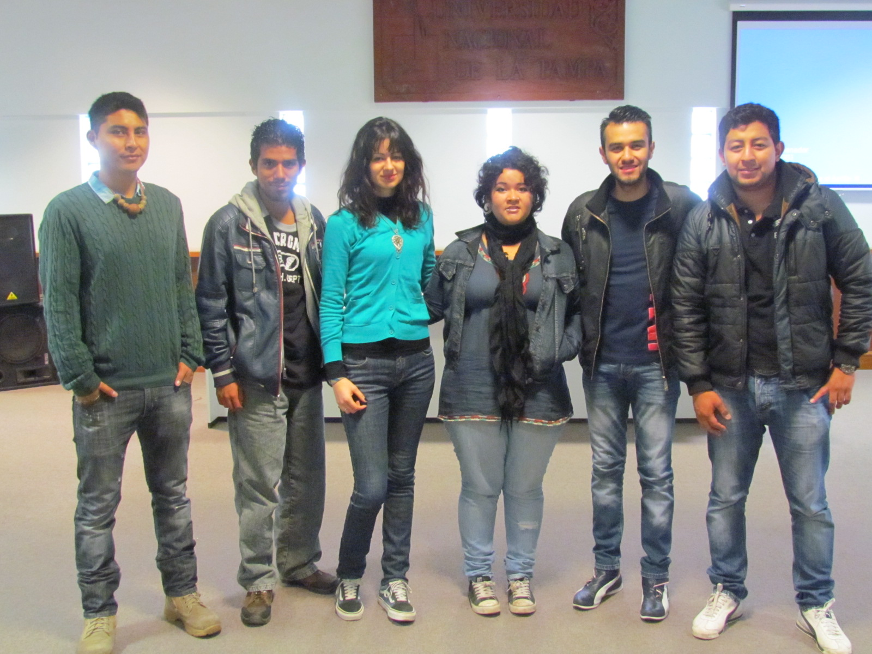

La jornada se inició con la bienvenida de parte de la Secretaria de Consejo Superior y Relaciones Institucionales, junto al personal del Departamento de Cooperación Internacional, la colaboradora de la Coordinación Académica del Programa MARCA y Representante de la Facultad de Ciencias Veterinarias en la Comisión Especial de Cooperación Internacional, MV Silvia Ardoino, junto a estudiantes de la UNLPam recientemente designados como Asistentes de Movilidad Internacional de Estudiantes.

A continuación se inició un recorrido por las Facultades de Ciencias Humanas, Ciencias Económicas y Jurídicas, Ciencias Exactas y Naturales y Agronomía, siendo recibidos por integrantes de los equipos de gestión correspondientes. Luego del almuerzo, la delegación realizó una visita guiada a la Reserva Provincial Parque Luro, acompañados por personal de Turismo del Gobierno de La Pampa.

Se destaca que participaron diez estudiantes incoming junto con la Estudiante designada en el marco del Programa de Asistentes de Idioma (fruto del Convenio entre el Ministerio de Educación - British Council) lo que dio como resultado una jornada enriquecedora en la que éstos fueron informados acerca de la Universidad Nacional de La Pampa, las características del sistema universitario argentino así como de la historia y cultura de nuestra provincia y país.

2. Entrega de presentes
Estudiantes de la UNLPam en USTABUCA

En el marco del Programa de Movilidad Internacional de Estudiantes de la UNLPam, “Becas Iberoamérica. Estudiantes de Grado. Santander Universidades”, estudiantes de la UNLPam hicieron entrega de presentes de esta Casa de Estudios a la Oficina de Relaciones Internacionales de la Universidad Santo Tomás Seccional Bucaramanga, Colombia. Recibió la Directora de esa dependencia y el personal de apoyo durante la presentación y charla que mantuvieron todos los estudiantes de intercambio en esa Universidad procedentes de México, Perú, Brasil y Argentina.
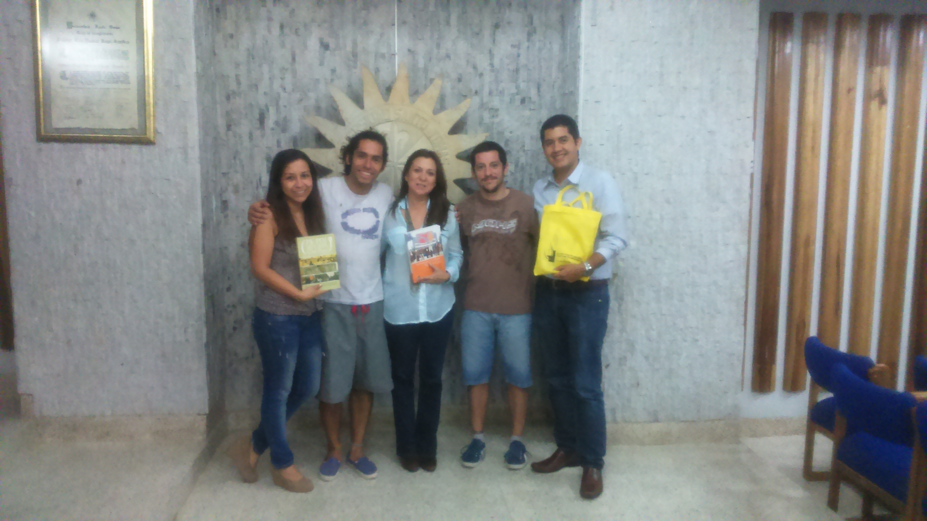

Maximiliano Corroinca y Agustín Bambini son estudiantes de la carrera de Abogacía de la Facultad de Ciencias Económicas y Jurídicas, y fueron seleccionados para realizar su intercambio durante el cuatrimestre en curso.

3. Publicación de artículo
Estudiante de la UNLPam que realizó intercambio en la U. F. de Uberlandia.

Compartimos con ustedes una grata noticia: Mauricio Guillén Bautista, quien fuera estudiante de intercambio entre 2012 y 2013 en la Universidad Federal de Uberlandia -en el marco del Programa Movilidad del MERCOSUR- ha publicado recientemente un artículo que escribió en oportunidad de esa experiencia de manera conjunta con una Doctora en Educación de la Universidad de destino. Compartimos con ustedes el enlace de la revista: http://www.seer.ufu.br/index.php/reveducpop/article/view/31039/16943 y expresamos nuestra satisfacción con este exitoso resultado, entre otros, de las movilidades que realizan nuestros estudiantes.

4. II Congreso Mundial de Justicia Constitucional
Concurso de Estudiantes de Derecho

Se comunica que se encuentra abierto el concurso mundial de estudiantes que se llevará a cabo en el marco del “Segundo Congreso Mundial de Justicia Constitucional”, que tendrá lugar entre los días 25 y 28 de agosto de 2015, en el Honorable Congreso de la Nación Argentina. Contará con la presencia de profesores y alumnos de todo el mundo. La temática a abordar está dirigida a académicos, magistrados, funcionarios públicos, investigadores, estudiantes y a toda persona interesada en saber sobre los elementos teóricos y práctica de la llamada Justica Constitucional, con motivo de la interacción y dinámica de los procesos promovidos para la preservación de la Constitución y los Derechos Humanos tutelados en su texto y en los tratados internacionales. También se expondrá el novel Derecho a la Paz como un derecho positivo y operativo aplicable en todos los sistemas judiciales del mundo.

Los paneles temáticos para el concurso son los siguientes:
I. Derecho constitucional judicial. Autonomía didáctica y funcional. Elementos teóricos y prácticos que la componen.
II. Organización judicial. Tribunales o Cortes Constitucionales. El Federalismo, el Unitarismo Judicial y los Sistemas Mixtos.
III. La ética judicial y responsabilidad judicial
IV. Derechos humanos. Tratados internacionales y de integración.
V. Derecho procesal constitucional. Control de constitucionalidad y de convencionalidad. La lid constitucional.
VI. Derecho constitucional judicial interdisciplinario. Derecho Constitucional Judicial, Derecho Ambiental, Tributario, Administrativo, Penal y Civil. Derecho a la paz.

Para inscripciones: www.cmjusticiaconstitucional.com/inscripcion y para más información acerca del concurso: concurso@acdpc.co

LISTADO DE CONVENIOS INTERNACIONALES CON EL QUE CUENTA EL DEPARTAMENTO DE COOPERACIÓN INTERNACIONAL A DISPOSICIÓN DE QUIENES DESEEN CONSULTARLO:

Buscador de Actos Resolutivos del Consejo Superior: http://www.unlpam.edu.ar/ecs/
Enlaces recomendados en Internet
Para obtener información sobre convocatorias vigentes en el marco del Programa de Internacionalización de la Educación Superior y Cooperación Internacional (PIESCI) y del Programa de Promoción de la Universidad Argentina (PPUA) de la Secretaría de Políticas Universitarias (SPU), se recomienda visitar los siguientes links:
PIESCI: http://portales.educacion.gov.ar/spu/cooperacion-internacional/convocatorias_y_novedades/
PPUA: http://portales.educacion.gov.ar/spu/convocatorias-2/

Ministerio de Educación: http://www.me.gov.ar
Secretaría de Políticas Universitarias http://www.me.gov.ar/spu
Dirección Nacional de Cooperación Internacional: http://portales.educacion.gov.ar/dnci/
Comisión Nacional de Evaluación y Acreditación Universitaria http://www.coneau.gov.ar

Enlace Nacional de Cooperación Internacional Universitaria http://www.me.gov.ar/spu/enciu
MERCOSUR Educativo http://portales.educacion.gov.ar/vnt/mercosur-educativo/

Ministerio de Ciencia, Tecnología e Innovación Productiva http://www.mincyt.gov.ar

Ministerio de Relaciones Exteriores, Comercio Internacional y Culto
http://www.mrecic.gov.ar
Dirección General de Cooperación Internacional http://www.mrecic.gov.ar/dgcin/index.htm
Oferta de Cooperación Internacional Universitaria http://www.mrecic.gov.ar/dgcin/universitaria.html

Organizaciones Financieras Multilaterales
Grupo Banco Mundial http://www.bancomundial.org/
Banco Interamericano de Desarrollo (BID) http://www.iadb.org/es/banco-interamericano-de-desarrollo,2837.html
Fondo Monetario Internacional (FMI) http://www.imf.org/external
Banco Asiático de Desarrollo (BAsD) http://www.adb.org
Banco Africano de Desarrollo (BAfD) http://www.afdb.org
Banco Europeo de Reconstrucción y Desarrollo (BERD) http://www.ebrd.com

Naciones Unidas
Página principal http://www.un.org
Programa de las Naciones Unidas para el Desarrollo (PNUD) http://www.undp.org
ONU Mujeres http://www.unwomen.org/es
Oficina de Naciones Unidas para la Coordinación de Asuntos Humanitarios http://www.reliefweb.int/ocha_ol/index.html.
Organización de las Naciones Unidas para la Educación, la Ciencia y la Cultura (UNESCO) http://www.unesco.org.
UNESCO: Sistema de Educación Superior http://www.unesco.org/iau/whed.html.

Datos sobre sistemas de Educación Superior de todo el mundo. Documentos varios.
Declaración Mundial sobre Educación Superior http://www.unesco.org/education/educprog/wche/declaration_spa.htm
IESALC-UNESCO www.iesalc.unesco.org.ve
Comisión Económica para América Latina y el Caribe (CEPAL) http://www.eclac.cl.

Biblioteca Digital de la ORGANIZACIONES DE LOS ESTADOS IBEROAMERICANOS: http://www.oei.es/oeivirt/coopedu.htm

Varios
Becas www.becas.com
UNIVERSIA: el portal de los universitarios http://www.universia.com.ar
Portal Universia Internacional http://internacional.universia.net
e-Coms, portal educativo europeo para universitarios. http://mpinto.ugr.es/e-coms/inicio.htm.
Mapas de Estudios de Grado y Posgrados en la Argentina 2007
http://mapas.becasyempleos.com.ar
Examen CELU (Certificado de Español: Lengua y Uso). www.celu.edu.ar.
Buscador “on line” de estudios de posgrado en España: www.navegadorcolon.org
Información sobre universidades y cómo es estudiar en Francia www.campusfrance.org

La información que compartimos es elaborada por el Departamento de Cooperación Internacional - Secretaría de Consejo Superior y Relaciones Institucionales de la Universidad Nacional de La Pampa, con noticias que ustedes envían, o que el propio Departamento recopila.
Todos los miembros de nuestra lista han aceptado recibir esta información, han solicitado la inclusión, o su dirección electrónica ya figuraba en la base de datos de la Secretaría.
Las personas que no desean recibir el boletín por favor solicítenlo enviando un correo a: coopinternacional@unlpam.edu.ar

